DELITEV ŠTIRIKOTNIKOV

NIMAJO VZPOREDNH STRANIC
TRAPEZOID
DELTOID
TRAPEZ
ENAKOKRAKI TRAPEZ
ROMB
PARALELOGRAM
PRAVOKOTNIK
KVADRAT
Ii
IMAJO DVA PARA SKLADNIH STRANIC

IMAJO EN PAR VZPOREDNIH STRANIC.
Ii
KRAKA STA ENAKO DOLGA

IMAJO DVA PARA VZPOREDNIH STRANIC.
Ii
Ii
VSE STRANICE SO ENAKO DOLGE
VSI KOTI SO PRAVI (90°).
LIK | ŠTIRIKOTNIK | TRAPEZ | ENAKOKRAKI TRAPEZ | DELTOID
SKICA | 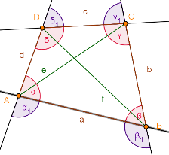 | 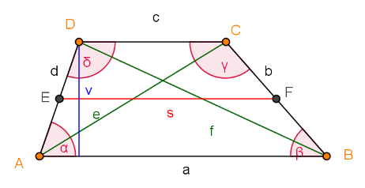 | 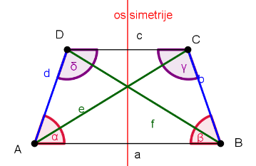 | 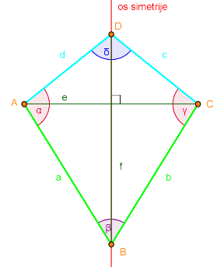
STRANICE  (a, b, c, d) | 4 stranice | Osnovnici a in c sta vzporedni. | Osnovnici a in c sta vzporedni.  Kraka b in d sta skladna:  b = d | Stranici a in b sta sta skladni:  a = b  Stranici c in d sta skladni:  c = d
KOTI  NOTRANJI KOTI:  α, β, γ, δ  ZUNANJI KOTI:  α₁, β ₁, γ ₁, δ ₁ |  | Vsota kotov ob istem kraku je 180° :  α + δ = 180°  β + γ = 180° | Kota ob osnovnicah sta skladna:  α = β  γ = δ | Kota α in γ sta skladna:  α = γ
DIAGONALE  (e, f) | Diagonala povezuje nasprotni oglišči | Diagonali e in f sta različno dolgi. | Diagonali e in f sta skladni:  e = f | Diagonala f razpolavlja diagonalo e pod pravim kotom.  Diagonala f razpolavljavlja kota β in δ.
SOMERNOST | Je osno ali središčno someren. | Ni someren. | Je osno someren. | Je osno someren.
ŠTEVILO PODATKOV ZA NAČRTOVANJE | 5 | 4 | 3 | 3

Vsota notranjih kotov meri 360°: α + β + γ + δ = 360° Vsota zunanjih kotov meri 360°: α₁ + β ₁ + γ ₁ + δ ₁ = 360°
Lik, ki je sestavljen iz dveh zrcalnih polovic, je osno simetričen ali osno someren.
Če v liku obstaja točka S, čez katero se lik prezrcali sam vase, je lik središčno simetričen ali središčno someren.

LIK | PARALELOGRAM | ROMB | KVADRAT | PRAVOKOTNIK
SKICA | 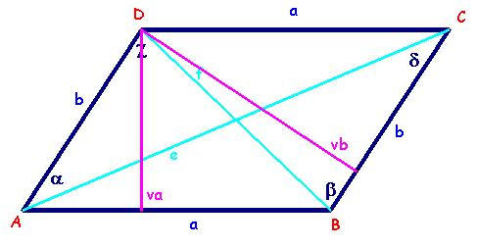 | 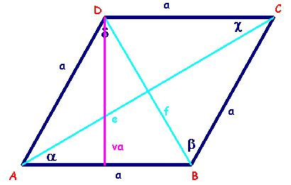 | 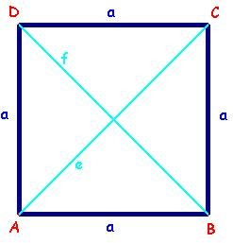 | 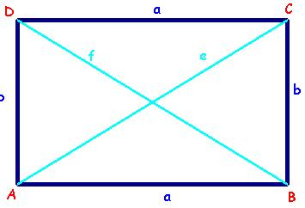
STRANICE  (a, b, c, d) | Nasprotni stranici sta vzporedni in skladni:  (a=c, b=d) | Vse stranice so enako dolge.  Dva para vzporednih stranic. | Vse stranice so enako dolge.  Stranice so paroma vzporedne. | Nasprotni stranici sta vzporedni in skladni:  (a=c, b=d)
KOTI  NOTRANJI KOTI:  α, β, γ, δ  ZUNANJI KOTI:  α₁, β ₁, γ ₁, δ ₁ | Nasprotna kota sta skladna  α = γ, β = δ  Sosednja kota skupaj merita 180°. | Nasprotna kota sta skladna:  α = γ, β = δ | Vsi koti merijo 90°. | Vsi koti so 90°.
DIAGONALE  (e, f) | Diagonala povezuje nasprotni oglišči. | Diagonali e in f sta različno dolgi. | Diagonali e in f sta skladni:  e = f | Diagonala f razpolavlja diagonalo e pod pravim kotom.  Diagonala f razpolavljavlja kota β in δ.
SOMERNOST | Je središčno someren (središče simetrije je v presečišču diagonal). | Je osno in središčno someren. | Je osno in središčno someren. | Je osno in središčno someren.
ŠTEVILO PODATKOV ZA NAČRTOVANJE | 3 | 2 | 1 | 2

Vsota notranjih kotov meri 360°: α + β + γ + δ = 360° Vsota zunanjih kotov meri 360°: α₁ + β ₁ + γ ₁ + δ ₁ = 360°
Lik, ki je sestavljen iz dveh zrcalnih polovic, je osno simetričen ali osno someren.
Če v liku obstaja točka S, čez katero se lik prezrcali sam vase, je lik središčno simetričen ali središčno someren.

